Анализ результатов мониторинга качества предоставления государственных услуг на уровне региона

Васильева Л.П., Соловьева Н.Ю.
Повышение эффективности государственного и муниципального управления является основной целью проводимой в современной России административной реформы. В настоящее время перед органами государственной власти стоят задачи по совершенствованию государственной гражданской службы, повышению качества и доступности государственных услуг, обеспечению доступности правовой информации для граждан. Эти задачи невозможно решить без модернизации существующей системы государственного управления, в том числе регионального уровня.
Приоритетные направления политики в сфере государственного управления определены Указом Президента Российской Федерации от 10 марта 2009 года N 261 "О федеральной программе "Реформирование и развитие системы государственной службы Российской Федерации (2009 - 2013 годы)". В соответствии с данным документом первоочередными задачами в сфере государственного управления на современном этапе являются:
внедрение на государственной службе Российской Федерации эффективных технологий и современных методов кадровой работы;
повышение уровня удовлетворенности граждан Российской Федерации качеством предоставления государственных и муниципальных услуг;
увеличение доли граждан, имеющих доступ к получению государственных и муниципальных услуг по принципу "одного окна" по месту пребывания, в том числе в многофункциональных центрах предоставления государственных услуг;
увеличение доли граждан, использующих механизм получения государственных и
муниципальных услуг в электронной форме;
• повышение информационной открытости деятельности органов государственной власти, обеспечение доступа в сети Интернет к открытым данным, содержащимся в информационных системах органов государственной власти Российской Федерации.
Основные показатели, достижение которых будет свидетельствовать о повышении качества и доступности государственных услуг, определены Указом Президента Российской Федерации от 7 мая 2012 года N 601 "Об основных направлениях совершенствования государственного управления". Так, к 2014 году планируется обеспечить снижение до 2 среднего числа обращений представителей бизнес-сообщества в орган государственной власти Российской Федерации (орган местного самоуправления) для получения одной государственной (муниципальной) услуги, связанной со сферой предпринимательской деятельности.
К 2015 году планируется увеличить долю граждан, имеющих доступ к получению государственных и муниципальных услуг по принципу "одного окна" по месту пребывания, в том числе в многофункциональных центрах предоставления государственных услуг (должна составлять не менее 90%).
К 2018 году планируется повысить уровень удовлетворенности граждан Российской Федерации качеством предоставления государственных и муниципальных услуг не менее чем до 90% и увеличить долю граждан, использующих механизм получения государственных и муниципальных услуг в электронной форме, не менее чем до 70%.
Распоряжением Правительства Российской Федерации от 13.08.2013 № 1414-р утверждена Государственной программа Российской Федерации «Экономическое развитие и инновационная экономика». В подпрограмме № 4 «Совершенствование государственного и муниципального управления» указанного выше документа включена методика оценки уровня удовлетворенности населения качеством публичных услуг, обозначены основные проблемы данной сфере и прогноз ее развития.
На протяжении последних 10 лет в Вологодской области осуществляется комплекс мероприятий, направленных на создание и совершенствование правовых, организационных, финансовых, методологических основ государственной гражданской службы. В настоящее время по данному направлению реализован ряд мероприятий:
созданы многофункциональные центры предоставления государственных и муниципальных услуг в г. Вологде, Вологодском и Никольском муниципальных районах;
разработаны и утверждены 260 административных регламентов предоставления государственных услуг;
созданы государственные информационные системы области "Реестр государственных услуг (функций) области" и "Портал государственных и муниципальных услуг (функций) области" (www.gosuslugi.gov35.ru).
Вместе с тем нерешенными остаются проблемы дефицита квалифицированных кадров, обладающих современными компетенциями в области регионального и муниципального управления; отсутствует механизм стимулирования и оценки профессиональной служебной деятельности государственных гражданских служащих области; в системе государственной гражданской службы области наблюдается определенная закрытость, что способствует формированию отрицательного мнения о деятельности государственных органов среди населения. Дальнейшего совершенствования требуют механизмы предоставления государственных услуг, внедрение полноценной системы мониторинга качества и доступности их оказания.
В целях модернизации существующей системы государственного управления Постановлением Правительства Вологодской области от 22 октября 2012 г. N 1235 принята государственная программа «Совершенствование государственного управления Вологодской области на 2013-2018 годы». В рамках государственной программы предполагается осуществить комплекс взаимоувязанных и скоординированных по времени мероприятий (подпрограмм).
Повышение качества и доступности оказания государственных услуг должна обеспечить подпрограмма "Снижение административных барьеров и повышение доступности государственных услуг, в том числе на базе многофункциональных центров". Целевыми индикаторами выполнения подпрограммы являются индикаторы: "Доля граждан, использующих механизм получения государственных услуг в электронной форме" (И 1), "Доля граждан, имеющих доступ к получению государственных услуг по принципу "одного окна" по месту пребывания (И 2), их значения представлены в таблице1 .
Для расчета этих показателей, а также для оценки качества и доступности оказания государственных и муниципальных услуг в целом, возможно использование данных мониторинга.
Таблица 1
Сведения о целевых показателях программы "Снижение административных барьеров и повышение доступности государственных услуг, в том числе на базе многофункциональных центров"

N  п/п | Показатель | Ед.  изм. | Значения показателей по годам
N  п/п | Показатель | Ед.  изм. | 2011 | 2012 | 2013 | 2014 | 2015 | 2016 | 2017 | 2018
1 | 2 | 3 | 4 | 5 | 6 | 7 | 8 | 9 | 10 | 11
1. | индикатор 1  (И 1) | % | 0 | 15 | 30 | 45 | 50 | 60 | 65 | 70
2. | индикатор 2  (И 2) | % | - | 0 | 30 | 40 | 90 | 90 | 90 | 90
Понятие «мониторинг» (от англ. monitoring в переводе - отслеживание, на базе латинского корня - monitor - напоминающий, предостерегающий) стало общепризнанным как в науке, так и в других областях общественной практики. Мониторинг как процесс имеет следующие характеристики:
систематическое повторяющееся наблюдение;
Корпоративное управление и инновационное развитие экономики Севера
комплексное использование информации из разных источников (статистическая отчетность, социологические обследования, внутренняя отчетность);
методологическое обеспечение (единая система показателей и классификаций, гармонизированный инструментарий, оценка качества данных и др.);
комплексный анализ, в т.ч. построение рейтингов;
распространение данных, полученных по результатам мониторинга [4].
По заявке Департамента государственной службы и кадровой политики Вологодской области специалистами НОУ ВПО Вологодский институт бизнеса был проведен мониторинг на базе бюджетного учреждения в сфере предоставления государственных и муниципальных услуг «Многофункциональный центр в г. Вологде». В рамках мониторинга протестировано 95 государственных услуг, при этом использовались методы сбора первичной информации в виде опроса (анкетирования) и невключенного структурированного наблюдения по месту предоставления государственной услуги. В опросе приняли участие 507 человек.
Результаты проведенного мониторинга показали, что качество предоставления услуг в целом оценено положительно. Всеми участниками опроса был дан положительный ответ о содержательности и доступности информации о порядке предоставления услуг. Ни один из респондентов при получении услуг не понес дополнительных материальных расходов. Основным источником получения информации об услугах МФЦ является личное обращение - 47,5 %, окружение - 26,0 %, средства массовой информации - 23,1 %. Менее популярным источником получения информации являются нормативно-правовые акты - 6,1%, обращение по телефону к консультантам МФЦ - 4,1%, Интернет-портал - 3,9% (рис. 1).
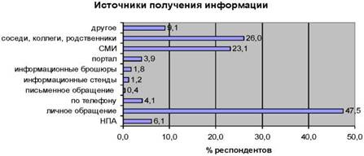
Рис. 1. Источники получения информации.
Качеством консультирования удовлетворено подавляющее большинство респондентов (99,1%). За предварительной консультацией к специалистам МФЦ обращались 66,5% респондентов, из них 82,2% потратили на получение информации менее 15 мин, остальные не более 30 мин.
Анализ данных показал, что время ожидания приема для получения услуг, их предоставления и получения результатов соответствует принятым административным регламентам. Лишь в единичных случаях длительность ожидания превышала 30 мин.
69,8 % опрошенных оценили качество предоставляемых услуг на «отлично», 27,6 % - на «хорошо». Респонденты довольны комфортностью помещений (74 %), удобным графиком работы (75,7 %), оперативностью приема (72 %), компетентностью персонала (67,9 %). 2,6 % респондентов оценили качество предоставляемых услуг на «удовлетворительно» в связи с длительностью ожидания приема (1%), наличием очередей (1,4 %), некомпетентностью сотрудников (0,4 %) (рис. 2).
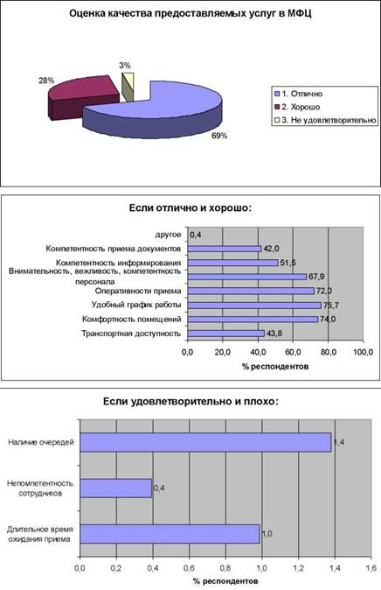
Рис. 2. Оценка качества предоставляемых услуг в МФЦ.
50% респондентов связывают совершенствование процесса предоставления услуг МФЦ с уменьшением очередей, 27,3% - с уменьшением количества предъявляемых документов, 6,8% - с повышением квалифицированности персонала, 6,8% - с увеличением количества персонала, по 2,3% респондентов считают необходимым давать более подробную информацию о правилах заполнения и перечне требуемых документов, разместить в здании МФЦ электронного табло рейтинга специалистов (рис. 3).
Какие именно изменения?
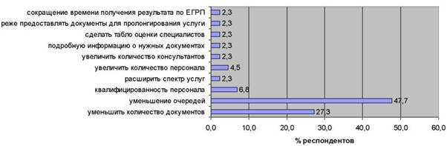
Рис. 3. Направления совершенствования оказания услуг МФЦ.
Среди других причин, негативно влияющих на качество предоставления государственных услуг и выявленных по результатам мониторинга, можно выделить следующие:
реализацию принципа "одного окна" в деятельности многофункционального центра только по ряду услуг;
невозможность получения государственных услуг по экстерриториальному принципу (вне зависимости от места проживания);
отсутствие возможности подачи заявлений и других документов в электронном виде;
отсутствие типовой автоматизированной информационной системы многофункциональных центров предоставления услуг.
Таким образом, повышение качества предоставления государственных услуг возможно посредством внедрения принципа "одного окна", в том числе развивая сеть многофункциональных центров, а также применения результатов полноценного мониторинга качества и доступности государственных услуг.
С целью повышения уровня объективности результатов мониторинга необходимо провести сравнительный анализ состояния исследуемой проблемы в г. Ярославле. По результатам проведенного мониторинга в 2012 года общий уровень удовлетворенности заявителей качеством предоставления государственных услуг составил 97%, в 2011 - 80%, таким образом, общая удовлетворенность заявителей в регионе стабильно повышается.
Однако в данной сфере были выявлены следующие недостатки: показатель среднего числа обращений для граждан (1,7) пока далек от запланированного значения (1), что требует мер по корректировке; показатель удовлетворенности качеством информирования через единый портал (93%) ниже, чем по другим источникам (личные и телефонные консультации, информационные стенды), что свидетельствует о недостаточно полной и актуальной информации, размещенной на нем, и неэффективных способах ее представления для заявителей; по результатам мониторинга, среднее количество обращений заявителей в органы власти по большинству услуг превышает нормативно установленное, прежде всего в связи с необходимостью неоднократно обращаться для подачи документов (среднее число обращений для подачи документов - 1,2 раза).
Результаты мониторинга будут использованы при внесении изменений в нормативные правовые акты области, регулирующие порядки предоставления государственных услуг.
Список литературы
Указ Президента Российской Федерации от 7 мая 2012 года N 601 "Об основных направлениях совершенствования государственного управления".
Указ Президента Российской Федерации от 10 марта 2009 года N 261 "О федеральной программе "Реформирование и развитие системы государственной службы Российской Федерации (2009 - 2013 годы)".
Постановление Правительства Вологодской области от 22 октября 2012 г. N 1235 «Совершенствование государственного управления Вологодской области на 2013-2018 годы».
Распоряжением Правительства Российской Федерации от 13.08.2013 № 1414-р «Экономическое развитие и инновационная экономика».
Мониторинг государственных и муниципальных услуг в регионе как стратегический инструмент повышения качества регионального управления: опыт, проблемы, рекомендации / С.И. Неделько, А.В. Осташков, С.В. Матюкин, В.Н. Ретинская, И.А. Мурзина, И.Г. Кревский, А.В. Луканин, О.С. Кошевой, под общ. ред. В.В. Маркина, А.В. Осташкова. - Москва, 2008. - 321 с.
Краткий аналитический отчет «Результаты мониторинга качества предоставления государственных услуг в Ярославской области».

